Краткие решения и ответы задач школьного этапа олимпиады по астрономии
2021-2022 учебный год

9 класс
(Каждая задача оценивается числом баллов от 0 до 8)

- Плотность равна отношению массы к объёму. Объём Марса как шара пропорционален радиусу в кубе. Отношение плотности Марса к плотно-
3

сти Земли будет следующим: 𝜌М = ММ ∙ 𝑅З
3
3
= 1.9
= 0,74 . (1)

𝜌З
МЗ 𝑅М
9,3
г

Отсюда получаем оценочное значение плотности: 𝜌М = 0,74𝜌З = 4,1 см3 .
- Солнце будет находиться в диаметрально противоположном зодиакаль-
ном созвездии - Овен.
- Такое вполне может быть. Если метеор летит горизонтально относитель- но наблюдателя (как показано на рис. 1), приближаясь к нему, то он уви- дит его полет снизу вверх. Для «падающих звезд», относящихся к ме- теорным потокам, такая ситуация наступит, если радиант потока будет находиться вблизи горизонта.

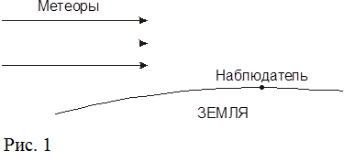

- Солнце, Луна, Венера, Юпитер, Марс, Меркурий, Сириус. Далее следуют: Канопус, Арктур, Вега, α Кентавра, Капелла, Ригель, Сатурн.

- Около 180 тысяч лет.

- Каждый день вследствие движения Земли по орбите Солнце сдвигается среди звезд к востоку примерно на 1º. Звезды, таким образом, сдвигаются относительно Солнца к западу, следовательно, каждый следующий день появляются на восточной стороне горизонта все раньше. Земля в суточ- ном вращении поворачивается на 1º за 4 мин. Если сегодня звезда взошла в 8 часов, то завтра она появится из-за горизонта на 4 минуты раньше. За 30 дней звезда опередит Солнце на 30×4=120 минут или 2 часа. Таким образом, через месяц звезда взойдёт на 2 часа раньше, т.е. около 6 часов. Если участник правильно указал геометрию явления, сообщил, что каж- дые сутки звезды восходят раньше, чем в предыдущие (по солнечному

времени), но не привел конкретных чисел, задачу следует оценить в по- ловину баллов.

